Modelo Relacional — Listas de Espera y Dimensiones
Servicio de Salud Chiloé · Subdirección de Gestión Asistencial
Modelo estrella de las 3 listas (CNE, IQ, PROC) contra las tablas de dimensión · Fuente: SIGTE, corte 15-07-2026 · Las relaciones no son teóricas: cada llave fue medida contra los datos reales (ver Integridad referencial).

Diagrama
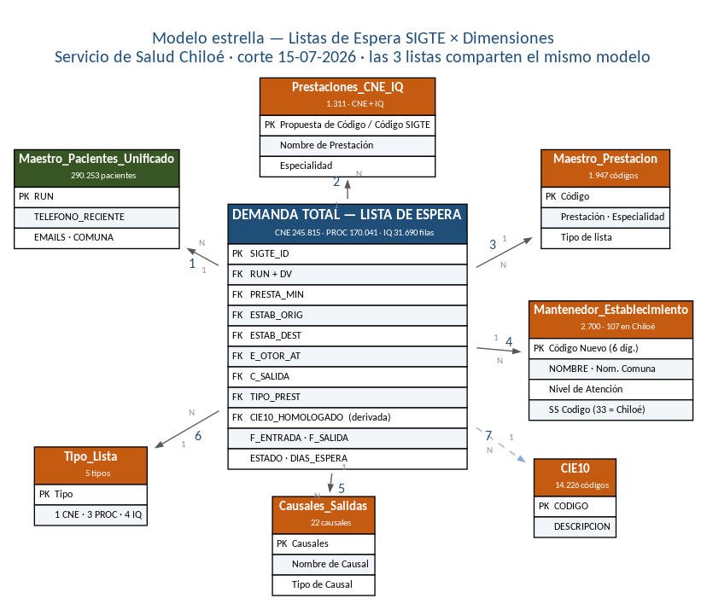
Línea continua = llave que viene en SIGTE. Línea punteada = relación derivada (se construye al generar la base). N:1 = muchas interconsultas apuntan a un registro de la dimensión.

Relaciones
# | Columna en la lista | Dimensión | Clave de la dimensión | Card. | Qué representa
1 | RUN + DV | Maestro_Pacientes_Unificado | RUN | N:1 | Identifica al paciente. Un paciente puede tener muchas interconsultas en las 3 listas.
2 | PRESTA_MIN | Prestaciones_CNE_IQ | Propuesta de Código (CNE) / Código SIGTE (IQ) | N:1 | Prestación solicitada. Dimensión preferente para CNE e IQ.
3 | PRESTA_MIN | Maestro_Prestacion | Código | N:1 | Misma columna, otra dimensión: PROC no está cubierto por Prestaciones_CNE_IQ. También actúa de fallback para CNE/IQ.
4 | ESTAB_ORIG · ESTAB_DEST · E_OTOR_AT | Mantenedor_Establecimiento | Código Nuevo (6 dígitos) | N:1 | Tres roles distintos contra la misma dimensión: quién deriva, a dónde se deriva y quién otorgó la atención.
5 | C_SALIDA | Causales_Salidas | Causales | N:1 | Causal de egreso. Vacía = el caso sigue vigente, por eso la relación es opcional.
6 | TIPO_PREST | Tipo_Lista | Tipo | N:1 | Define a qué lista pertenece: 1 = CNE, 3 = PROC, 4 = IQ. Es el criterio que separa las 3 bases.
7 | CIE10_HOMOLOGADO | CIE10 | CODIGO | N:1 | Relación DERIVADA: no viene en SIGTE, se construye homologando el diagnóstico de texto libre. Guion (-) cuando no se puede homologar.

Integridad referencial medida sobre los datos
Porcentaje de filas cuya llave existe efectivamente en la dimensión. «Con dato» indica cuántas filas traen la llave informada (C_SALIDA y E_OTOR_AT están vacías en los vigentes, lo que es correcto).

Consulta Nueva de Especialidad · 245.815 filas
Relación | Con dato | Filas | Match | Huérfanos
PRESTA_MIN → Prestaciones_CNE_IQ + Maestro_Prestacion | 100% | 245.815 | 100.0% | 0
PRESTA_MIN → Prestaciones_CNE_IQ (sola) | 100% | 245.815 | 100.0% | 0
ESTAB_ORIG → Mantenedor_Establecimiento | 100% | 245.815 | 100.0% | 1
ESTAB_DEST → Mantenedor_Establecimiento | 100% | 245.815 | 100.0% | 0
E_OTOR_AT → Mantenedor_Establecimiento | 85% | 208.502 | 99.94% | 123
C_SALIDA → Causales_Salidas | 85% | 208.499 | 100.0% | 0
TIPO_PREST → Tipo_Lista | 100% | 245.815 | 100.0% | 0
RUN → Maestro_Pacientes | 100% | 245.815 | 100.0% | 4

Exámenes y Procedimientos · 170.041 filas
Relación | Con dato | Filas | Match | Huérfanos
PRESTA_MIN → Prestaciones_CNE_IQ + Maestro_Prestacion | 100% | 170.041 | 100.0% | 0
PRESTA_MIN → Prestaciones_CNE_IQ (sola) | 100% | 170.041 | 0.16% | 169.767
ESTAB_ORIG → Mantenedor_Establecimiento | 100% | 170.041 | 100.0% | 0
ESTAB_DEST → Mantenedor_Establecimiento | 100% | 170.041 | 100.0% | 0
E_OTOR_AT → Mantenedor_Establecimiento | 83% | 140.662 | 99.92% | 115
C_SALIDA → Causales_Salidas | 83% | 140.658 | 100.0% | 0
TIPO_PREST → Tipo_Lista | 100% | 170.041 | 100.0% | 0
RUN → Maestro_Pacientes | 100% | 170.041 | 100.0% | 6

Intervención Quirúrgica · 31.690 filas
Relación | Con dato | Filas | Match | Huérfanos
PRESTA_MIN → Prestaciones_CNE_IQ + Maestro_Prestacion | 100% | 31.690 | 100.0% | 0
PRESTA_MIN → Prestaciones_CNE_IQ (sola) | 100% | 31.690 | 100.0% | 0
ESTAB_ORIG → Mantenedor_Establecimiento | 100% | 31.690 | 100.0% | 0
ESTAB_DEST → Mantenedor_Establecimiento | 100% | 31.690 | 100.0% | 0
E_OTOR_AT → Mantenedor_Establecimiento | 80% | 25.505 | 99.52% | 122
C_SALIDA → Causales_Salidas | 80% | 25.505 | 100.0% | 0
TIPO_PREST → Tipo_Lista | 100% | 31.690 | 100.0% | 0
RUN → Maestro_Pacientes | 100% | 31.690 | 100.0% | 0

Hallazgos
— Las llaves estructurales cierran al 100%: RUN, PRESTA_MIN (contra la unión de las dos dimensiones de prestación), ESTAB_DEST, C_SALIDA y TIPO_PREST no tienen huérfanos relevantes.
— PROC NO se puede resolver con Prestaciones_CNE_IQ: solo 0,16% de sus filas calzan (169.767 huérfanas). Esa dimensión no cubre procedimientos; PROC depende de Maestro_Prestacion. Por eso el modelo tiene dos relaciones distintas sobre la misma columna PRESTA_MIN.
— E_OTOR_AT es la llave más sucia: ~120 filas por lista no calzan por FORMATO del código, no porque el establecimiento no exista. Aparecen «133,375.00» (con coma y decimales), «133155.0», «133-165» (formato antiguo), «13396» y «1333969» (dígitos de menos o de más). Es un problema de digitación en origen, acotado (menos del 0,1%).
— 10 RUN de las listas no tienen ficha en el Maestro de Pacientes (4 en CNE, 6 en PROC). Son candidatos a incorporarse al Maestro en el próximo complemento.
— La relación con CIE10 es la única derivada y la única incompleta por diseño: depende de la calidad del diagnóstico escrito. Cobertura: CNE 99%, IQ 89%, PROC 78%.

Notas del modelo
— Grano del hecho: una fila = una interconsulta (SIGTE_ID único). Las 3 listas son el mismo hecho particionado por TIPO_PREST; comparten todas las dimensiones.
— Mantenedor_Establecimiento se relaciona tres veces con el hecho (ESTAB_ORIG, ESTAB_DEST, E_OTOR_AT): en un modelo dimensional son tres «role-playing dimensions» sobre la misma tabla.
— Establecimientos_Comuna.xlsx no aparece en el modelo: es una copia de Mantenedor_Establecimiento. Tabla_Prestacion_Combinada.xlsx tampoco: ningún proceso la usa.
— El Maestro de Pacientes es dimensión y a la vez destino: los vigentes sin teléfono se completan desde él, y los teléfonos nuevos que aparecen en SIGTE vuelven al Maestro (relación bidireccional en el ETL, no en el modelo de consulta).
— Para Power BI: marcar las 3 listas como tablas de hechos y las 7 dimensiones como tablas de búsqueda, con relaciones N:1 de dirección simple. Para E_OTOR_AT conviene una copia de la dimensión de establecimiento (o role-playing con USERELATIONSHIP).

Archivos
Archivo | Contenido
08_Modelo_Relacional_LE.docx | este documento
08_Modelo_Relacional_LE.png | diagrama estrella (imagen)
08_Modelo_Relacional_LE.mermaid | diagrama como código, editable / versionable (erDiagram)
08_Modelo_Relacional_LE.py | generador del diagrama (graphviz)
08_Integridad_Referencial_LE.json | medición de las llaves, dato a dato
Documento autogenerado: el diagrama y las cifras de integridad se calculan leyendo las bases y las dimensiones reales. Se regenera con 08_Modelo_Relacional_LE.py + fk.py. Corte 15-07-2026.

